
COSTA CRUCEROS
Norte de Europa y Fiordos

Kiel - Copenhague - Flam - Maloy - Bergen - Mar de Noruega
08 días | 07 noches desde 1.113 US$ por persona en cabina doble

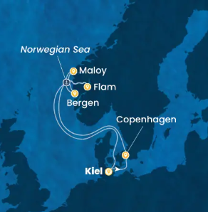
Nuestro programa incluye
- 07 noches de alojamiento a bordo de Costa Diadema.
- Comidas a bordo: desayuno, almuerzo y cena (no incluye restaurantes temáticos, bebidas ni cafetería).
Información crucero
- Embarque: Kiel
- Desembarque: Kiel
- Itinerario Kiel - Copenhague - Flam - Maloy - Bergen - Mar de Noruega

TARIFA por persona en cabina doble

SALIDA | INTERIOR | VISTA AL MAR | BALCÓN SOBRE EL MAR
07 mayo 2027 | 1.113 USD | 1.407 USD | 1.635 USD

Notas del programa:
- No está incluido: tours, bebidas alcohólicas y gaseosas, compras, servicios en el spa y todo lo no detallado como incluido.
- Propinas.
- Valor por persona en base a cabina doble.
- Valores sujetos a cambios y a confirmación al momento de reservar.

Itinerario

Día | Fecha | Puerto | Llegada | Salida
01 | 07-mayo-27 | Kiel | - | 07:00 p.m.
02 | 08-mayo-27 | Copenhagen | 10:00 a.m. | 06:00 p.m.
03 | 09-mayo-27 | Navegación | - | -
04 | 10-mayo-27 | Flam | 08:00 a.m. | 06:00 p.m,
05 | 11-mayo-27 | Maloy | 08:00 a.m. | 06:00 p.m.
06 | 12-mayo-27 | Bergen  (Mar de Noruega) | 07:00 a.m.  09:00 p.m. | 05:00 p.m.  10:00 p.m.
07 | 13-mayo-27 | Navegación | - | -
08 | 14-mayo-27 | Kiel | 07:00 a.m. | -

Consulta por los paquetes de experiencias.

Ficha técnica crucero:

- Capacidad máxima de huéspedes: 4.947
- Puentes: 20 (de los cuales 15 son para uso de huéspedes)
- Año construcción: 2014, Italia

